**MATERIAL DE APRENDIZAJE UNIDAD 2 N° DE GUÍA 10**

ASIGNATURA: MÚSICA

NOMBRE ESTUDIANTE: ______________________________________________________

CURSO: ______________________________ LETRA: ______ FECHA: __________________

OA: Cantar al unísono y a más voces y tocar instrumentos de percusión, melódicos (metalófono, flauta dulce u otros) y/o armónicos (guitarra, teclado u otros).

OBJETIVO DE LA CLASE: Cantar con naturalidad, adoptando una postura sin tensiones y cuidando la emisión de la voz: Planificando una presentación artística.

Presentación artística

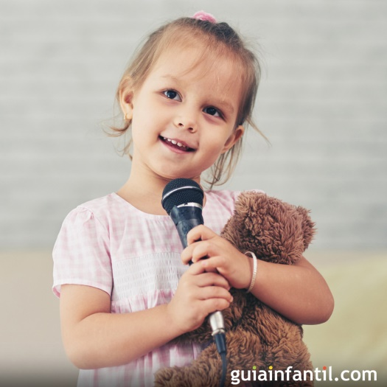Una presentación en las Artes escénicas, generalmente comprende un evento en el que un artista o grupo de artistas se comportan de una manera particular para otro grupo de personas, llamado audiencia. El canto coral y el ballet son algunos ejemplos. Por lo general, los artistas participan en ensayos para su preparación. Después de una actuación los miembros del público a menudo aplauden y a veces ocurre una medición de desempeño, proceso mediante el cual se recolecta, analiza y reporta información sobre la actuación de un individuo, grupo, organización, sistema o componente. Las maneras de expresar la apreciación de la audiencia pueden variar de acuerdo a la cultura. Los artistas chinos por ejemplo, aplaudirán al final de la presentación; estos aplausos simbolizan un "gracias" para la audiencia. En Japón, las presentaciones artísticas folklóricas, normalmente atraen a individuos que toman fotografías, a veces levantándose a la altura del escenario y a pulgadas de distancia de los rostros de los artistas.

A veces la línea divisora entre artistas y audiencia puede volverse borrosa, como en el ejemplo de "teatro participativo", donde algunos miembros de la audiencia son involucrados en la producción.

Las presentaciones teatrales, pueden tener lugar diariamente o en algún otro intervalo de tiempo definido, así como en espacios designados (como teatros o salas de concierto), o en un lugar convencional, como alguna estación de metro, en la calle, o en la casa de alguna persona.

## Géneros de Presentación

Algunos ejemplos de [géneros](https://es.wikipedia.org/wiki/G%C3%A9nero) de presentación incluyen:

* [Género musical](https://es.wikipedia.org/wiki/G%C3%A9nero_musical):
  + [concierto](https://es.wikipedia.org/wiki/Concierto)
  + [recital](https://es.wikipedia.org/wiki/Recital)
  + [canto gregoriano](https://es.wikipedia.org/wiki/Canto_gregoriano)
  + competencia musical
* [Género teatral](https://es.wikipedia.org/wiki/Teatro):
  + [obra de teatro](https://es.wikipedia.org/wiki/Obra_de_teatro)
  + [ópera](https://es.wikipedia.org/wiki/%C3%93pera)
  + [opereta](https://es.wikipedia.org/wiki/Opereta)
  + [ballet](https://es.wikipedia.org/wiki/Ballet) y otros tipos de [danza](https://es.wikipedia.org/wiki/Danza)
  + [musical](https://es.wikipedia.org/wiki/Musical)
* Otros géneros:
  + [circo](https://es.wikipedia.org/wiki/Circo)
  + [arte en vivo](https://es.wikipedia.org/wiki/Performance)
  + [poesía en vivo](https://es.wikipedia.org/wiki/Poes%C3%ADa)
  + [acto callejero](https://es.wikipedia.org/wiki/Acto_callejero)
  + [ilusionismo (magia)](https://es.wikipedia.org/wiki/Ilusionismo)
  + [narración de historias](https://es.wikipedia.org/wiki/Narraci%C3%B3n_de_historias)

Las [actuaciones musicales](https://es.wikipedia.org/wiki/Concierto) (un concierto o un [recital](https://es.wikipedia.org/wiki/Recital)) puede efectuarse en el interior de una [sala de conciertos](https://es.wikipedia.org/wiki/Sala_de_conciertos) o al aire libre en un campo, y puede requerir que la audiencia permanezca en silencio, o animarlos a [cantar](https://es.wikipedia.org/wiki/Canto) y [bailar](https://es.wikipedia.org/wiki/Danza) con la música.

Una presentación también puede describir la forma en que un [actor](https://es.wikipedia.org/wiki/Actor) trabaja, cuando lo hace de manera individual, puede referirse a un [mimo](https://es.wikipedia.org/wiki/Pantomima), [comediante](https://es.wikipedia.org/wiki/Comediante), [mago](https://es.wikipedia.org/wiki/Mago), [solista](https://es.wikipedia.org/wiki/Solista) u otro artista.